Министерство науки и высшего образования Российской Федерации

ФЕДЕРАЛЬНОЕ ГОСУДАРСТВЕННОЕ БЮДЖЕТНОЕ ОБРАЗОВАТЕЛЬНОЕ УЧРЕЖДЕНИЕ ВЫСШЕГО ОБРАЗОВАНИЯ   
«РЯЗАНСКИЙ ГОСУДАРСТВЕННЫЙ РАДИОТЕХНИЧЕСКИЙ УНИВЕРСИТЕТ ИМЕНИ В.Ф. УТКИНА»

Рязанский станкостроительный колледж РГРТУ

|  |  |
| --- | --- |
|  | Проект принят с оценкой:  _________________________  _______________М.С.Савина  «____»_____________2024г. |

Практическая работа 2

Индексация сайта в поисковых системах

Вариант 7

Специальность: 09.02.07 Информационные системы и программирование

МДК09.02 Оптимизация веб приложений

Группа: ИСП-43

Студент: Олейников Дмитрий Сергеевич _________ ______

(подпись) (дата)

Рязань 2024г.

**Задание:**

1. Разместить ранее созданный сайт на хостинге.

2. Указать домен сайта в Google Search Console и Яндекс.Вебмастер. Подтвердить права на указанный домен.

3. В корневом каталоге сайта (на хостинге) создать файл robots.txt. В нем запретить индексацию системных файлов, пользовательских страниц, дубликатов и т.д. Проверить корректность содержимого файла с помощью одного из сервисов поисковой оптимизации.

4. При помощи сторонних сервисов сгенерировать карту сайта (sitemap) и загрузить ее в Google Search Console и Яндекс.Вебмастер.

ВАЖНО: убедитесь, что сгенерированная карта сайта не конфликтует с файлом robots.txt.

5. Отправить страницы сайта на переобход поисковым роботом.

6. Проанализировать статистику обхода страниц (особое внимание уделить статусу ответа сервера). Определить, какие адреса попали в поиск, а какие – нет.

В отчете приложить скриншоты выполнения практической работы.

**Выполнение:**

1. Новый адрес сайта: <http://map.outouch.ru/>
2. Robots.txt:

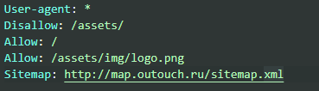

1. Sitemap.xml:

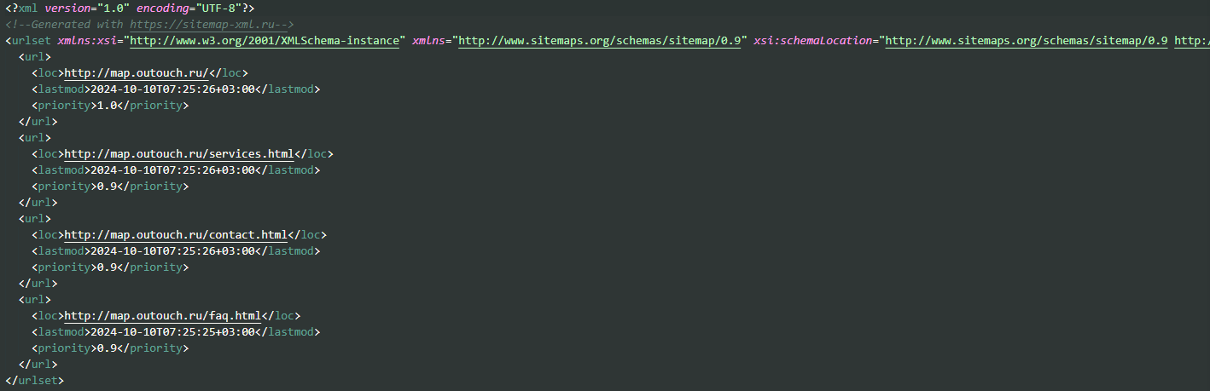

1. Выдача в поисковых запросах:

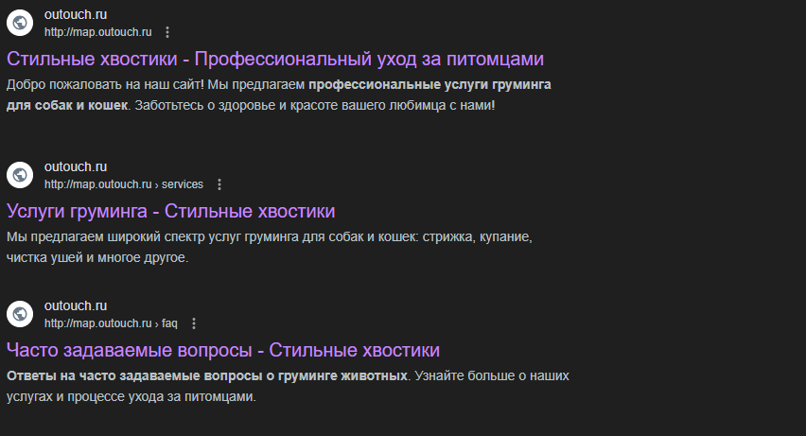







1. Яндекс.вебмастер

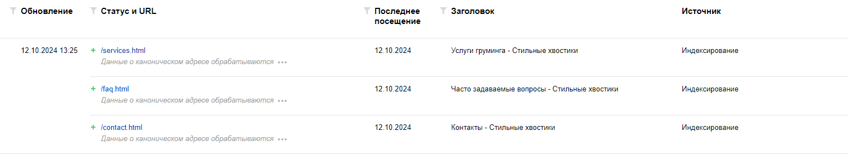

1. Google Search Console

